ГАЗЕТА МІСЬКОЇ АСОЦІАЦІЇ ДИТЯЧО-ЮНАЦЬКИХ ОРГАНІЗАЦІЙ


ЗАКЛАДІВ ЗАГАЛЬНОЇ СЕРЕДНЬОЇ ОСВІТИ
ІЗЮМСЬКОЇ МІСЬКОЇ ТЕРИТОРІАЛЬНОЇ ГРОМАДИ № 1 (60) 2021 РІК
Девіз місяця: «З новими можливостями – до нових успіхів»
- «Подорож «Морський круїз»»  Ізюмський ліцей №4  - Рубрика «Досягнення учнівського самоврядування»  Левківська гімназія  - Рубрика «Калейдоскоп подій»  Ізюмська гімназія №5  - Рубрика «Класний олімп»  Ізюмський ліцей №6  - Рубрика «Інформаційна хвилинка»  Ізюмський ліцей №10  - Рубрика  «Інтерв’ю»  Ізюмський ліцей №11  Рубрика «Майстерність моїми руками»  Ізюмський ліцей №12  - Рубрика «Шкільне життя у вирії подій»  Кам’янська гімназія  - Рубрика «ФОТОМИТЬ»  Ізюмський ліцей №1  - Рубрика «Цікавинки звідусіль»  Ізюмський ліцей №3  - Календар  знаменних дат жовтня  Ізюмський ліцей №2 | ПОДОРОЖ «МОРСЬКИЙ КРУЇЗ»  На палубу великого комфортабельного корабля «Морський круїз» Ізюмський ліцей №4 запросив всіх учнів закладу. Наш капітан, Чернишева Світлана Віталіївна побажала кожному мореплавцю наснаги, бажання навчатися, щоденних посмішок і, найголовніше, здоров'я. Гучними оплесками зустріли наших капітанів класу люкс, перших вчителів Козак Людмилу Іванівну, капітана 1-А класу та Макаренко Наталію Іванівну, капітана 1-Б класу та їх майбутніх великих мореплавців, схвильованих і ще зовсім маленьких, чарівних і допитливих пасажирів - першокласників, які цього року вперше ступили на палубу корабля - безмежної Країни дитячих мрій, доброти, сміху, радості, безтурботного щастя із казковими мріями, веселими подорожами та пригодами. Маленькі дебютанти разом з батьками показали крутий танець, довівши, що вони готові разом з нами йти у велике плавання, а одинадцяті класи, як господарі свого судна, привітали всіх запальним флешмобом, піснею для вчителів та подарунками для першокласників, переконавши нас в тому, що вони почуваються на комфортабельному кораблі, як риба у воді.  Святкове дійство закінчилося підняттям якорів та найголовнішим сигналом, першого дзвоника у руках першокласника Ярмака Олександра та президента учнівського самоврядування Щербини Софії, сповістивши, що час настав - пора вирушати у велике плавання «Морський круїз 2021- 2022 навчального року».  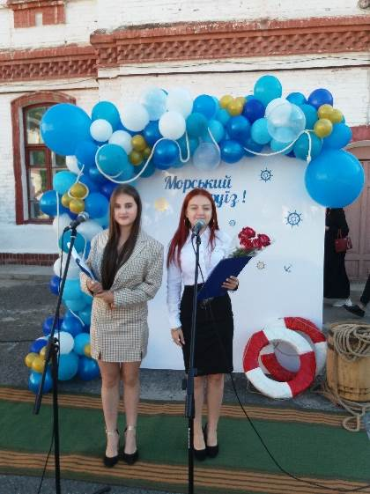  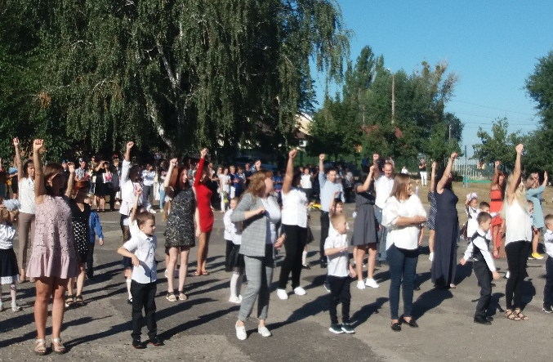  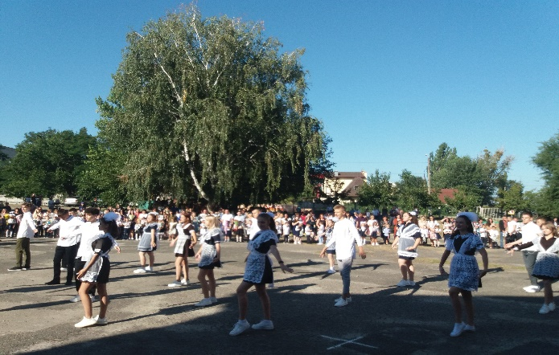  Рубрику підготували учні Ізюмського ліцею №4

2. «Нове Покоління» № 1 (60) Вересень 2021р.
Рубрика «Досягнення учнівського самоврядування»
У Левківській гімназії учнівське самоврядування «Спілка вірних друзів».
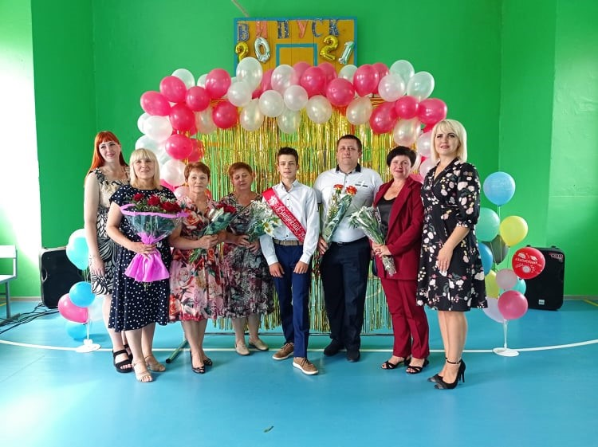

Куратором гімназійної організації учнівського самоврядування «Спілка вірних друзів» є педагог – організатор Киценко Ольга Сегіївна. На початку навчального року відбулися вибори голови учнівської ради, загальношкільні збори учнівського самоврядування та вибори складу учнівської ради. Старости класів є лідерами. Саме вони представляють інтереси учнів в Раді гімназії, а також в районних, міських громадських об’єднаннях та організаціях; планують і ведуть засідання учнівської ради; розподіляють завдання між активом; співпрацюють з директором школи; виконують функцію зв’язку між учнями й адміністрацією закладу, вчителями; відповідають за підготовку майбутніх керівників самоврядування у гімназії.
Рада «Дозвілля» турбується про естетичне виховання школярів, організовує роботу дискотек, вечорів відпочинку, конкурси, концерти художньої самодіяльності, виставки художньої творчості; пропагує норми культурної поведінки, правила етикету; організовує проведення традиційних свят і загальношкільних заходів. Саме члени учнівського самоврядування були організаторами свята «Золота осінь», що весело та гучно пройшло на березі річки.
Рада «Трудових справ» слідкує за чистотою території, бере активну участь в озелененні шкільної території, естетичному оформленні класних кімнат. Восени саме члени учнівського самоврядування допомогли у прибиранні території села та вивезенні сміття.
Та особливо до вподоби гімназистам спортивні свята, які проводяться на постійній основі, і саме рада «Фізкультури і спорту» є активним учасником та організатором таких заходів. Саме фізкультурно-оздоровчий центр турбується про зміцнення здоров'я учнів. Веде пропаганду здорового способу життя, проводить профілактичну роботу щодо запобіганню вживання учнями наркотиків, алкоголю, куріння. Слідкує за дотриманням вимог під час перебування учнів у спортивному залі допомагає вчителю фізкультури контролювати відвідування учнями уроків фізкультури. Також члени учнівського самоврядування разом з керівником співпрацюють із сільським будинком культури. У цьому році особливо запам’ятався День захисту дітей, який ми, разом із колективом СБК, провели для учнів початкової школи.
Рубрику підготували учні Левківської гімназії
Рубрика «Класний олімп»
Талановита дитина - гордість родини та майбутнє України.
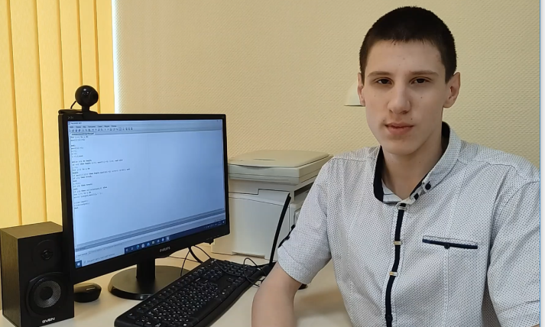
Які вони, талановиті діти? В Ізюмському ліцеї № 6 зростають учні, які прагнуть прославити свою Батьківщину визначними досягненнями. Один з найвидатніших спортсменів закладу учень 11-А класу Туренко Назар. Він почав займатися боксом з шести років. Ще з дитинства Назар показував високі результати у цьому виді спорту. Тому юнака знають далеко за межами рідного міста. Він прославяв рідну Ізюмщину на чемпіонаті України з боксу. Шістнадцятирічний парубок неодноразово посідав перші та другі місця на турнірах ( Харків, Куп’янськ, Балаклія).
Талановиті діти - талановиті у всьому. Назар також захоплюється програмуванням. Завдяки своїй наполегливості двічі перемагав у міській олімпіаді з інформатики та став бронзовим призером обласної. Минулого навчального року Назар гідно представив ліцей у міському конкурсі «Учень року - 2021». Ми можемо тільки пишатися цим учнем. Життя триває і кожен його день хай приносить нові успіхи.
Рубрику підготували учні Ізюмського ліцею № 6
3. «Нове Покоління» № 1 (60) Вересень 2021р. Рубрика «Інформаційна хвилинка»
Зі святом 1 Вересня 2021!
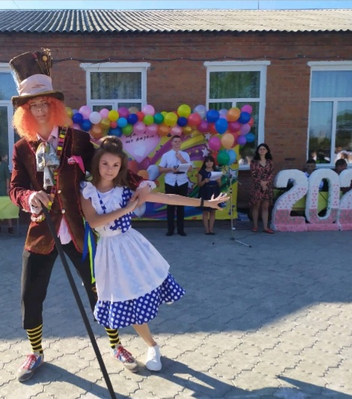
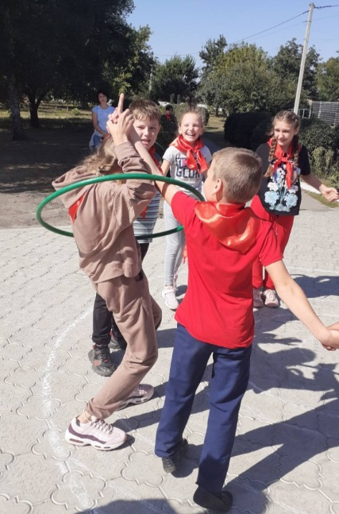
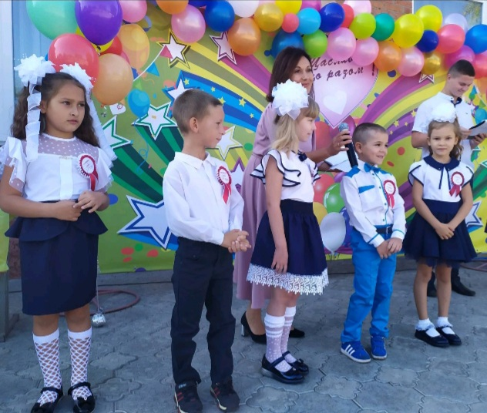
В Ізюмському ліцеї № 10 Ізюмської міської ради відбулось свято-подорож у казку «Аліса в Країні Знань». Першокласники разом зі своєю першою вчителькою Галицькою Наталією Анатоліївною виконували завдання від казкових персонажів та в кінці подорожі склали з пазлів золотий ключик, який відкрив їм дорогу до знань. Здобувачі освіти 2-8 класів зі своїми класними керівниками здійснили заочну мандрівку Україною. Був проведений Перший урок у класах по темі «30 років Незалежності України» та Єдиний урок з безпеки дорожнього руху.
Нехай шкільні дні будуть наповнені радістю та приємними новинами, гарними оцінками, цікавими проєктами та веселими друзями! Вітаємо з Першим Вересня!
«Фото-мить»
На уроці фізичної культури, щоб діти крокували в ногу, вчитель час від часу повторює: - Лівою! Лівою!
Маленький Миколка здивовано запитує: - А що робити правою?
Рубрику підготували учні Ізюмського ліцею № 10
Рубрика «Інтерв’ю»

Учениця Ізюмського ліцею № 11 - бронзова призерка чемпіонату Європи з боксу.
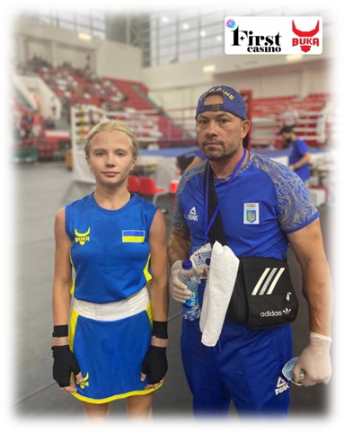
Влітку 2021 року в м.Сараєво пройшов чемпіонат Європи з боксу серед молодіжних команд. Призове третє місце в ньому посіла Коваленко Дар’я. Ми звернулися до неї з проханням відповісти на кілька питань:
- Як давно ти почала займатись боксом?
– Десь приблизно 8 років тому, мені тоді було 5 років.
- Чому обрала саме його?
- Я одночасно займалась боксом та танцями. З танцями в мене виходило трішки гірше, тому і вирішила присвятити себе повністю боксу.
- Що тобі найбільше подобається в цьому виді спорту?
- По-перше це адреналін. По друге - це жага до перемоги та різні суперники. Ну і по третє - це постійні мандрівки та відкриття для себе величезної кількості нових країн та міст.
Чи є спортсмени з яких ти береш приклад? - Так, Віталій Кличко.
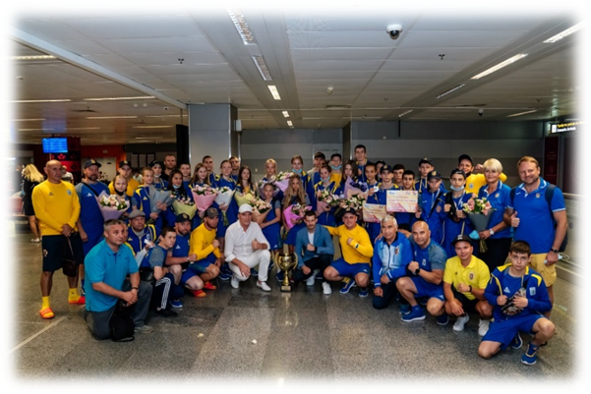
- Чи є в тебе бажання все своє життя пов’язати із спортом?
- Однозначно так. Я точно вирішила для себе, що хочу стати професійною спортсменкою.
- Твої враження від чемпіонату Європи?
- Вони тільки позитивні. Було дуже цікаво. На чемпіонат приїхало понад 500 учасників із різних країн Європи. Для тренувань було надано величезний професійний спорткомплекс із спеціалізованими полями для різних видів спорту - футбол, баскетбол, теніс, бокс та інші.
- Що сподобалось у місті, де проходив чемпіонат?
- Це невелике містечко, де переважно двоповерхові будинки. Розділений він на мікрорайони – є навіть елітні райони міста. Дивовижні гори, які дуже схожі на наші Карпати та дуже чисте повітря.
Як проходила та скільки часу зайняла підготовка до чемпіонату? – Підготовка тривала кілька місяців із перервами. Разом із командою збори проходили спочатку в Карпатах, де ми тренувались по три рази на день та ходили в походи горами. Потім 10 днів тренувань у Львові та переліт із Києва в Сараєво.
- Про що мрієш?
- Хочу переїхати у велике місто, та стати успішною професійною спортсменкою.
Рубрику підготували учні Ізюмського ліцею № 11
4. «Нове Покоління» № 1 (60) Вересень 2021 р.
Рубрика «Майстерність моїми руками»
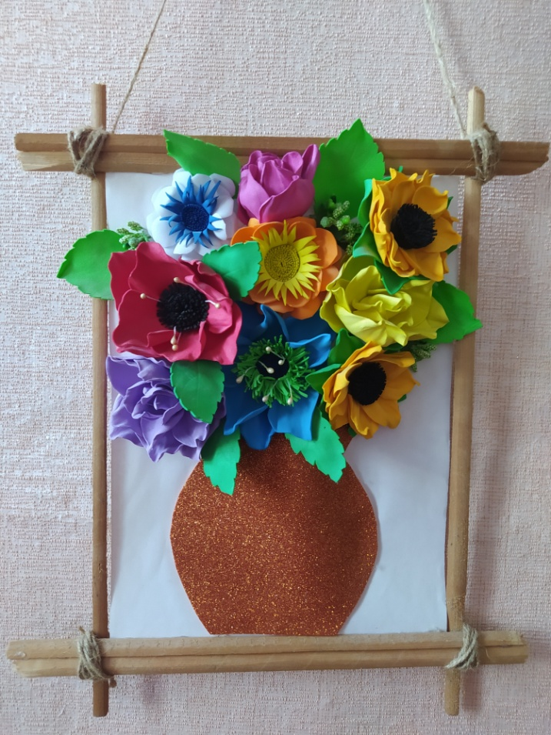
Кожному знайомий мудрий вислів: «Краса врятує світ». До прекрасного тягнеться кожна душа. Нас чарує краса навколишнього світу, дарує естетичну насолоду. Ці враження надихають людину на створення своїх творчих робіт. Я дуже люблю квіти - різні за кольором, розміром, запахом; мені здається, що це найкраще, що є у природі. І мені захотілося створювати квіткові композиції своїми руками. На жаль, живі квіти швидко в’януть. Але є матеріали, з яких виходять квіти, мов справжні, а зберігаються вони довго. Мої квіти та композиції я дарую друзям та рідним. Кожен букет неповторний, завжди викликає захоплення та безліч емоцій. А ще це гарний антистрес.
Рубрику підготувала учениця 9-А класу Ізюмського ліцею № 12, Копійка Юлія
Рубрика «Шкільне життя у вирії подій»

Україна починається з тебе!
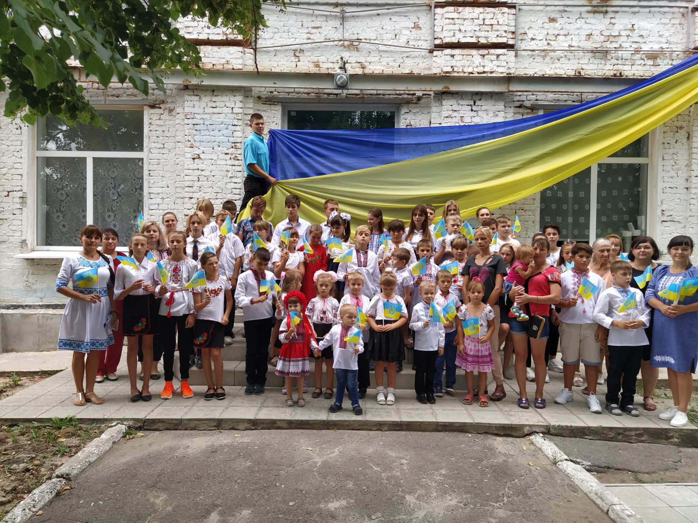
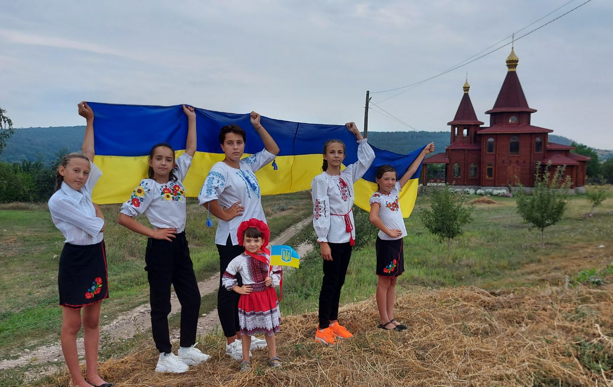
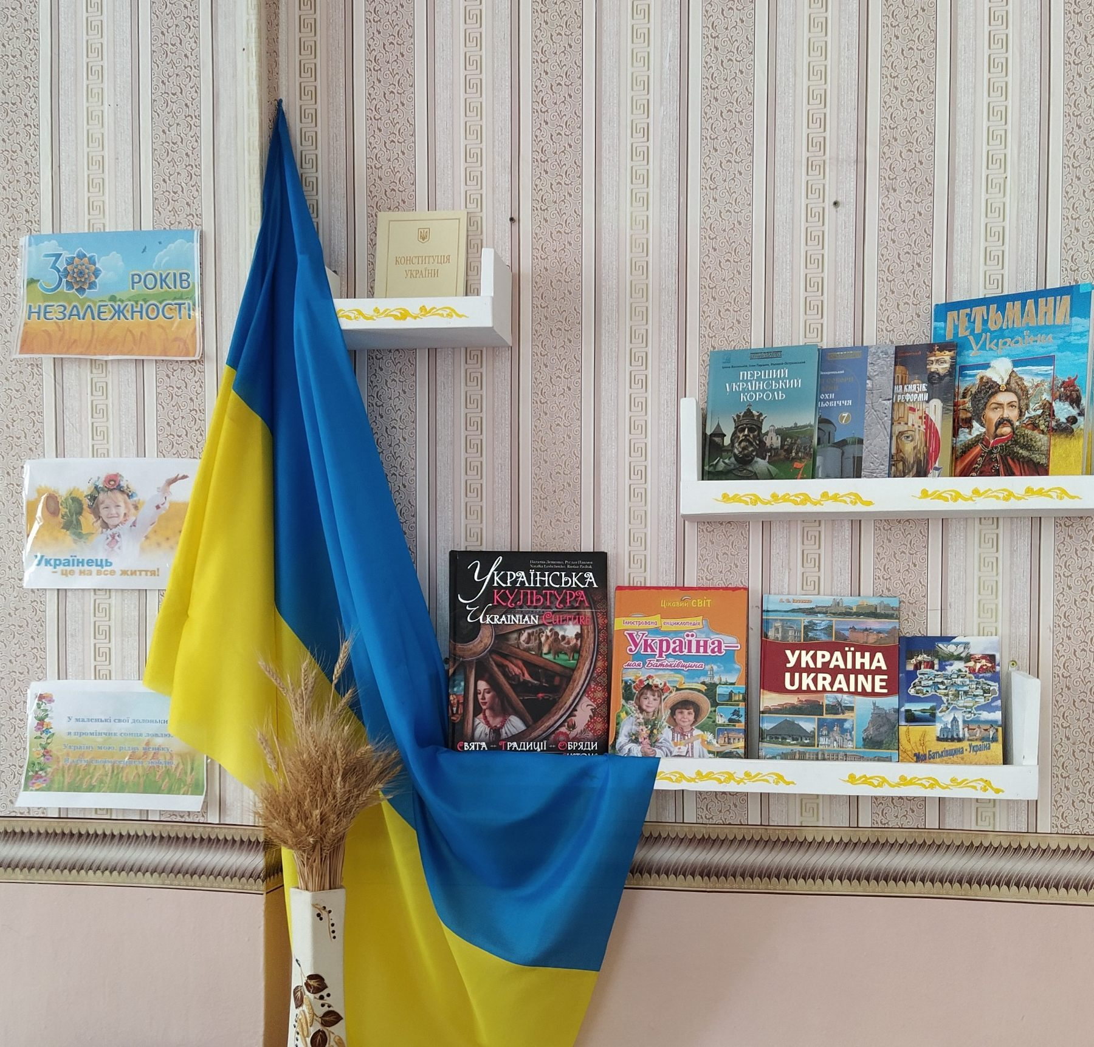
«Україна починається з тебе!» - саме так вважають учні Кам’янської гімназії і щиро вітають всіх з Днем Прапора та 30-річчям Незалежності України! День Державного Прапора - це свято всіх поколінь українців. Це данина поваги символу держави, що пройшов довгий, часом героїчний, часом трагічний шлях. Під рідним прапором український народ утвердив віковічну мрію про державність, соборність і самостійність. Благородні синій і жовтий кольори неба і пшениці символізують велику працю наших людей від сходу до заходу України й з півночі до півдня. Державний Прапор уособлює усі прагнення та надії українського народу на краще майбутнє. 24 серпня 2021 року - 30 річниця Незалежності! Україна - молода країна з багатовіковою історією. За 30 років незалежності Україна подолала надзвичайно багато викликів. Але вистояла, стоїть й неодмінно переможе! Тому що українці живуть «з Україною в серці» так само, як і наші гімназисти, які шанують Батьківщину, звичаї, обряди. Саме тому на урочистості з нагоди відзначення Дня Державного Прапора України та 30-річчя Незалежності України, які 23 серпня проходили в Кам’янській гімназії, учні, педагоги, батьки зібралися за покликом серця. Бо це було наше спільне свято. І форму одягу - вишиванки - більшість обрали не просто так. Зібралася шкільна родина в затишних стінах закладу, де учні молодших класів продемонстрували виразне читання патріотичних віршів, а учні старших класів повідомили цікаві факти про Україну. Бібліотекарка ознайомила всіх присутніх з книжковою виставкою та провела гру «Українські символи». Закінчилися урочистості флешмобом «Незалежній Україні - 30!». «Ми України доньки й сини!» - вважають учні Кам’янської гімназії.
Рубрику підготували учні Кам’янської гімназії
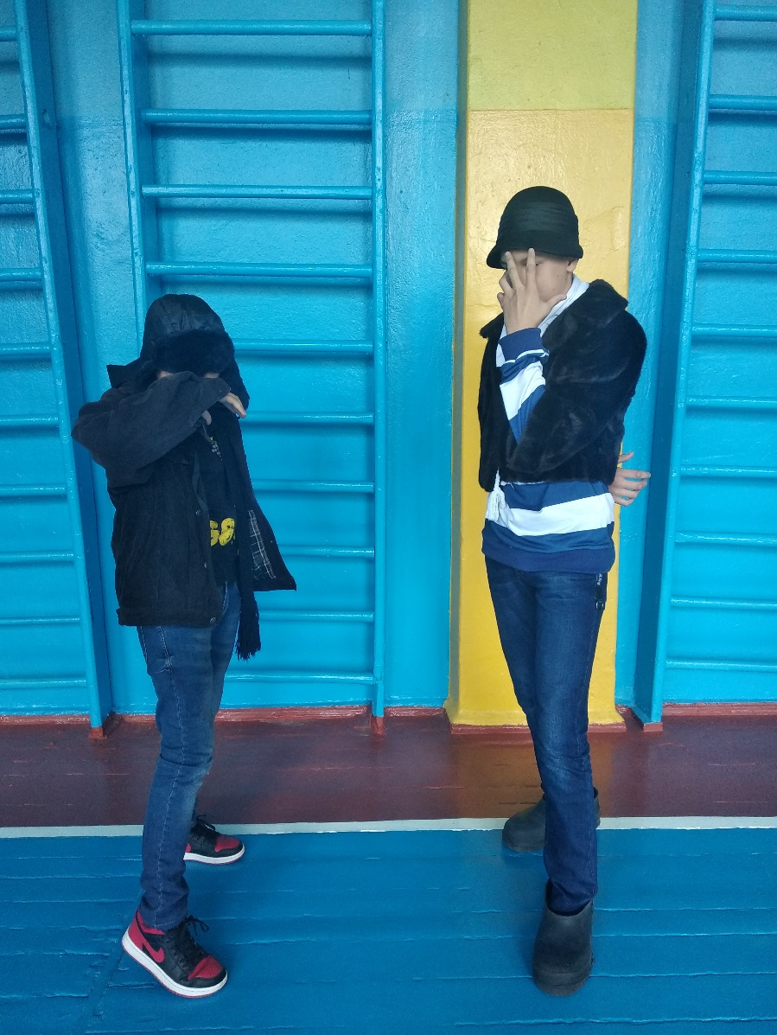
Рубрика «Фото- мить»
Коли придбав нове вбрання, але першим ділом необхідно здивувати однокласників.

Статтю підготували члени Інформаційного міністерства,
учні 8-А класу Ізюмського ліцею № 1
5. «Нове Покоління» № 1 (60) Вересень 2021р.
Рубрика «Цікавинки звідусіль»
Віртуальна екскурсія Віднем, Австрія
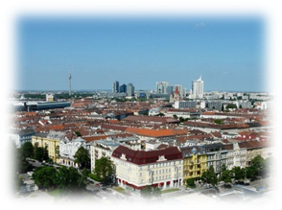
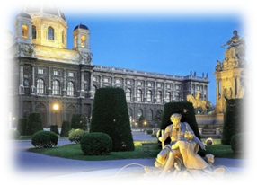
Наш світ наповнений фантастичними красотами - як рукотворними, так і створеними самою природою. Цієї краси так багато, що навряд чи одного людського життя вистачить, щоб побачити все, що того варто. До вашої уваги: віртуальна екскурсія Віднем, Австрія. Відень - це столиця Австрії. Місто розташоване в східній частині країни. Населення Відня разом з передмістями нараховує близько 2,3 млн.
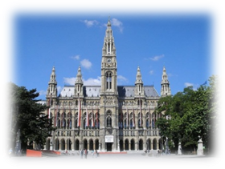
Відень - це всесвітня столиця музики, завдяки плеяді відомих музикантів, які проживали і творили в цьому місті. Серед них Моцарт, Бетховен, Гайдн, Шуберт. Відень розкинувся на берегах Дунаю і є один з найпрекрасніших міст Європи. У Відні є все: і розкішні палаци, і площі, і затишні вулички і численні сквери. Одна з найбільш впізнаваних будівель міста, його «візитна картка» - Ратуша.

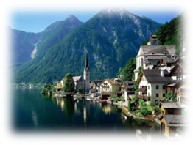

Хофбург був основною резиденцією імператорського двору у Відні і улюбленим місцеперебуванням австрійських Габсбургів в зимовий час. Хофбург складається з 2600 залів і кімнат, та є офіційною резиденцією президента Австрії. Неподалік від столиці знаходиться віденський ліс - австрійський гірський масив. Це чудовий лісовий район, який володіє власними містечками і готелями, курортами і термальними джерелами - чудова зона відпочинку.

Матеріал підготувала голова Прес-клубу ВУР «Лідер» Ізюмського ліцею № 3, Єлизавета ЛАЗУРЕНКО
Рубрика «Календар знаменних дат місяця» «ЖОВТЕНЬ»
1 жовтня 2021 року - Міжнародний день людей похилого віку.

1 жовтня 2021 року - Всесвітній день усмішки.
1 жовтня 2021 року - Міжнародний день музики.
2 жовтня 2021 року - Міжнародний день соціального педагога.
3 жовтня 2021 року - День вчителя (День працівників освіти чи День освітянина).
4 жовтня 2021 року - Всесвітній день тварин.
8 жовтня 2021 року - День юриста України.
14 жовтня 2021 року - День Українського козацтва.
14 жовтня 2021 року - День захисника України.
25 жовтня 2021 року - Міжнародний день шкільних бібліотек.
28 жовтня 2021 року - День визволення України від фашистських загарбників.
14 жовтня - День захисника України .
Назва цього популярного в народі свята говорить сама за себе. Захист своєї Вітчизни від зазіхань з боку тих, хто час від часу намагається загрожувати державним засадам будь-якої країни - свята справа. Вона вимагає від людей сміливості, честі та відваги, дуже часто величезної самопожертви і колосальної самовіддачі. У цей День ми приєднуємося до привітань на адресу всіх захисників і захисниць нашої Вітчизни! Бажаємо їм благополуччя і сил, здоров’я і щастя! Мирного неба і смачного хліба! Зі святом Вас, дорогі наші захисники і захисниці!
Рубрику підготували учні Ізюмського ліцею № 2

Газета «Нове Покоління»
Редактор: Ольга РОГУЛІНА
Координатор Асоціації «Нове Покоління»:
e-mail: gazeta.np@mail.ru

